22 martie 2016
RAPORT ZILNIC

Date de conectare FTP
HOST: 91.195.151.146
USERNAME: romgaz
PASSWORD: s3cur1zat

În scopul unei mai bune colaborări, vă rugăm să ne semnalaţi eventualele neplăceri şi să ne oferiţi sugestii pe care le consideraţi necesare creşterii calităţii serviciului de monitorizare.

1.Ştiri şi emisiuni din domeniul gazelor

Calificativ:  NEUTRU | Fără gaze de import | Digi24-18:43  0min 18s
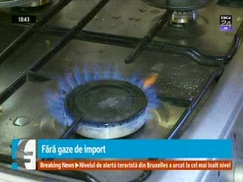 | Populaţia şi termocentralele care furnizează agent termic consumatorilor casnici vor folosi doar gaz de producţie internă în următoarele 12 luni, arată un document al Autorităţii Naţionale de Reglementare în Domeniul Energiei. Termocentralele folosesc aproximativ o treime din gazul consumat anual în România.  VIDEO Digi24

Calificativ:  NEUTRU | Ce secrete despre Băsescu toarnă Videanu la procurori | RomâniaTV-18:35  1min 03s
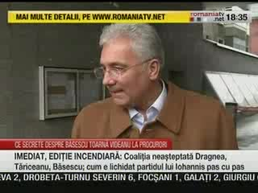 | Adrian Videanu, din nou la DIICOT. Acesta a cerut să dea explicaţii în dosarul Romgaz, în care este acuzat de constituirea unui grup infracţional organizat, abuz în serviciu şi complicitate la delapidare. Videanu a declarat jurnaliştilor că măsura luată de acesta a fost profitabilă pentru toată lumea: pentru Romgaz, pentru economia românească şi pentru situaţia de criză în care se afla România atunci.  VIDEO RomâniaTV

Nu au fost ştiri de interes pe canalele radio

2.Ştiri şi emisiuni din domeniul energiei

Calificativ:  NEUTRU | Au renunţat la greva foamei | TVR1-20:31  1min 35s  RadioRomânia-13:02  1min 20s  RomâniaTV-18:30  1min 20s
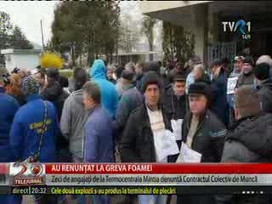 | După 2 zile de greva foamei, cei 90 de angajaţi de la termocentrala Mintia au renunţat la protest. Liderii sindicali au anunţat că o echipă guvernamentală le-a promis că va sta de vorbă cu ei. Principala lor nemulţumire este anularea contractului colectiv de muncă prin care angajaţii pierd bani şi mai multe drepturi.  Complexul Energetic Hunedoara are 6400 de salariaţi care lucrează la minele de cărbune Lonea. Lupeni, Livezeni şi Vulcan, precum şi la termocentralale Mintia şi Paroşeni. Compania are datorii la stat de peste 1,2 miliarde de lei şi este în insolvenţă din luna ianuarie.  VIDEO TVR1  AUDIO RadioRomânia  VIDEO RomâniaTV

